Nu är en av Sveriges största musikturnéer igång!
Livekarusellen är en musikturné som arrangeras av Studiefrämjandet och är öppen för alla oavsett ålder, musikstil eller tidigare erfarenheter. Ansökan om att få delta öppnar 15 oktober och stänger den 15 november.
Det är trettonde året i rad som Studiefrämjandet nu arrangerar Livekarusellen, som har blivit en av Sveriges största musikturnéer. Bara i området Örebro-Värmland kommer runt 48 band/artister ingå i turnén.
- Det är med spänning jag ser fram emot årets säsong av Livekarusellen! Tidigare säsonger har haft en väldigt hög nivå med en tydlig utvecklingskurva hos de medverkande, säger Ia Öberg, en av de ansvariga för Livekarusellen på Studiefrämjandet Örebro-Värmland.
Alla artister och band som är med i Livekarusellen är garanterade minst tre spelningar och har även möjlighet att spela sig vidare till Distriktsfestival och den stora turnéavslutande Riksfestivalen. Livekarusellen fokuserar på spelglädje, lärande, utveckling och ny musik!
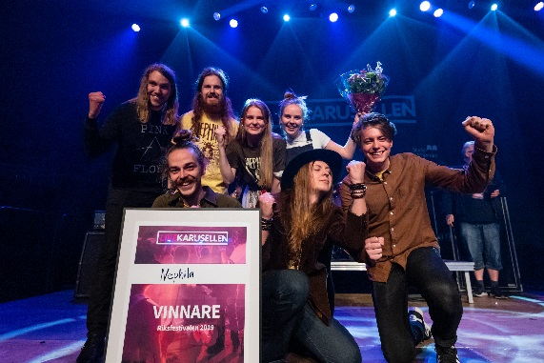
Livekarusellen 2019 avslutades med en fullspäckad Riksfestival på Värmekyrkan i Norrköping.
För andra året i rad blev det en Arvikagrupp som tog sig ända fram till Riksfestival och vann både publikens och juryns röster – Nephila! Sångerskorna Josephina Asker och Stina Olsson från Nephila delade även på priset som Årets instrumentalist.
Nephila. Foto: Pernilla Andersson

Välkommen att ansöka till Livekarusellen 2020 via www.livekarusellen.se
KONTAKT
Ia Öberg / Värmland
ia.oberg@studieframjandet.se
0766 - 771976
Ola Henriksson / Örebro
ola.henriksson@studieframjandet.se
076 - 0590818

